**Izolacja kauczukowa - zalety i wady**

**Każdy majsterkowicz w pewnym monecie swojej przygody z drobnymi naprawami i remontem spotka się z czymś takim jak izolacja kauczukowa. W tym wpisie opiszmy wam jej zalety oraz przestawimy możliwe sposoby zastosowania. Zapraszamy do lektury!**

Każdy majsterkowicz w pewnym monecie swojej przygody z drobnymi naprawami i remontem spotka się z czymś takim jak *izolacja kauczukowa*. W tym wpisie opiszmy wam jej zalety oraz przestawimy możliwe sposoby zastosowania. Zapraszamy do lektury!

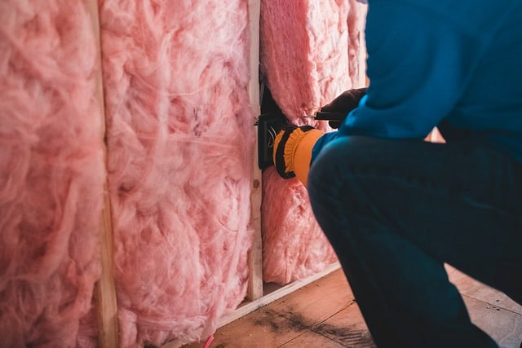

**Izolacja kauczukowa - zalety**

**Izolacja kauczukowa** w przeciwieństwie do powszechnie stosowanej w przeszłości izolacji z wełny mineralnej nie powoduje szkodliwego dla człowieka pylenia. [Izolacja kauczukowa](https://www.bitmat.pl/izolacja-kauczukowa-samoprzylepna-z-aluminium-k9s) tworzy niezwykle szczelną barierę dyfuzyjną na całej swojej grubości. Głównie dzięki temu, iż posiada jednolitą i zamkniętą strukturę komórkową. Ponadto taka izolacja ma wysoki współczynnik oporu przeciw dyfuzji pary wodnej oraz jest niesamowicie elastyczna. Kolejną zaletą tego rodzaju izolacji jest to, iż jest niesamowicie prosta w montażu oraz wygodnie dopasowuje się do kształtu powierzchni, na którą ją nakładamy. Jest również odporna na działanie wilgoci oraz chemii. *Izolacja kauczukowa*, nie zawierają w sobie halogenów, co jest szczególnie ważne w pomieszczeniach gdzie bezpieczeństwo pożarowe ma ogromne znaczenie. Dzięki temu nawet jeśli dojdzie do pożaru podczas spalania taka izolacja nie bezie wytwarzała szkodliwych dla ludzi substancji.

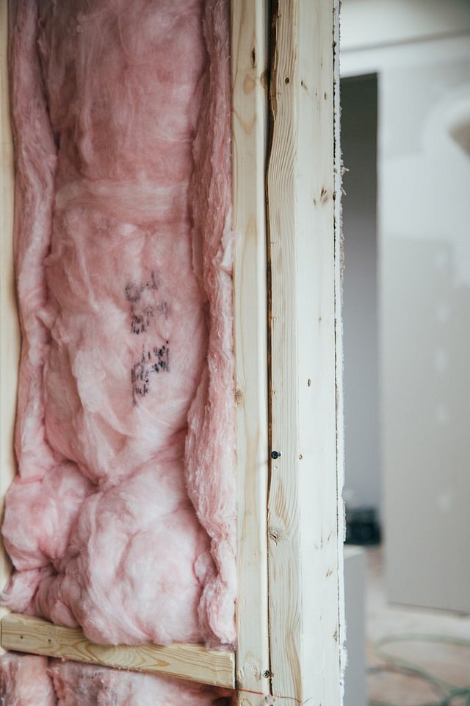

**Izolacja kauczukowa - wykorzystanie**

**Izolacja kauczukowa** jest wykorzystywana głównie w budownictwie do izolowania budynków oraz klimatyzacji. Ponadto wykorzystywana jest w motoryzacji do wyciszania samochodów, ale i łodzi, a nawet samolotów. Zastosowanie znajduje również w przemyśle gdzie wykorzystuje się ja do wygłuszania maszyn, agregatów jak i kompresorów.